Міністерство освіти і науки України

Національний технічний університет України «Київський політехнічний інститут імені Ігоря Сікорського"

Факультет інформатики та обчислювальної техніки

Кафедра інформатики та програмної інженерії

Звіт

з лабораторної роботи № 4 з дисципліни «Алгоритми та структури даних-1. Основи алгоритмізації»

«Дослідження лінійних алгоритмів»

Варіант 34

Виконав студент ІП-12 Шоман Данило Володимирович

(шифр, прізвище, ім'я, по батькові)

Перевірив ____________________________________

( прізвище, ім'я, по батькові)

Київ 2021

**Лабораторна робота 4**

**Дослідження ітераційних циклічних алгоритмів**

**Мета** – дослідити особливості роботи арифметичних циклів та набути практичних навичок їх використання під час складання програмних специфікацій.

**Варіант 34**

**Умова:**

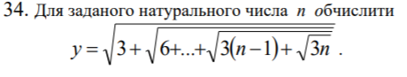

**Постановка задачі:** Введемо змінні: y:=sqrt(x); i:=n (лічільник). Результатом розв’язку є значення змінної y. Для визначення результату повинна бути задана лише змінна n, n є Z. Інших початкових данних для розв’язку не потрібно.

**Математична модель:**

|  |  |  |
| --- | --- | --- |
| Ім’я | Тип | Призначення |
| n | Цілий | Початкове дане |
| i | Ціле | Лічильник |
| y | Дійсний | Результат |

**План:**

Крок 1. Визначимо основні дії.

Крок 2. Деталізуємо дію знаходження змінної y з використанням арифметичного циклу.

**Псевдокод:**

|  |  |
| --- | --- |
| *крок 1*  **початок**  обчислення y з використанням циклу повторення з передумовою  **кінець** | *крок 2*  **початок**  y:=0  **повторити**  **для і від n до 1**  у:=sqrt(3i+y)  і:=і-1  **все повторити**  **кінець** |

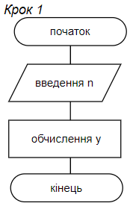**Блок-схема:**

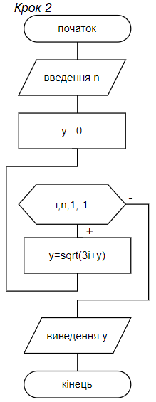

**Випробування:**

|  |  |
| --- | --- |
| Блок | Дія |
|  | Початок |
|  | Нехай задане значення n=5 |
| обчислення y | 2,4696 |
|  | Кінець |

|  |  |
| --- | --- |
| Блок | Дія |
|  | Початок |
|  | Нехай задане значення n=2 |
| обчислення y | 2,33441 |
|  | Кінець |

**Висновки:** На цій лабараторній я досліджував особливості роботи арифметичних циклів. Мій варіант лабараторної включав роботу з операторами sqrt, побудову логічних дій арифметичних циклів, деталізацію різних частин псевдокоду і блоксхем. Також я практикувався в умінні оформлювати лабараторну роботу, а саме: титульний аркуш, математичну модель, псевдокод алгоритму, блок схему алгоритму, випробування алгоритму, висновки.